中华人民共和国稀土行业标准
XB
XB/T —××××

超细氧化钇粉
Superfine yttrium oxide powder
（第二次预审稿）

××××-××-××发布
××××-××-××实施
中国人民共和国国家发展和改革委员会 发布

前 言
本标准是按照GB/T 1.1-2009给出的规则起草的。
本标准由全国稀土标准化技术委员会提出并归口。
本标准主要起草单位：广东省稀有金属研究所、广东省材料与加工研究所、XXXXXXXX
本标准主要起草人：刘志强、李杏英、陶进长XXXXX

超细氧化钇粉
  - 范围
本标准规定了超细氧化钇粉的要求、试验方法、检验规则、包装、标志、运输、贮存及质量证明书。
本标准适用于化学法制得的类球形超细氧化钇粉，可供高端电子陶瓷、纳米PDP用荧光粉、生物医药、新能源等领域使用。
  - 规范性引用文件
下列文件对于本文件的应用是必不可少的。凡是注日期的引用文件，仅注日期的版本适用于本文件。凡是不注日期的引用文件，其最新版本(包括所有的修改单)适用于本标准。
GB/T 8170 数值修约规则及极限数值的表示和判定
GB/T 12690 （所有部分）稀土金属及其氧化物中非稀土杂质化学分析方法
GB/T 14635 稀土金属及其化合物化学分析方法 稀土总量的测定
GB/T 15445.1 粒度分析结果的表述 第1部分：图形表征
GB/T 17803 稀土产品牌号表示方法
GB/T 18115.12 稀土金属及其氧化物中稀土杂质化学分析方法 钇中镧、铈、镨、钕、钐、铕、钆、铽、镝、钬、铒、铥、镱和镥量的测定
GB/T 19587 气体吸附BET法测定固态物质比表面积
GB/T 31057.1 颗粒材料 物理性能测试 第1部分：松装密度的测量
  - 要求

3.1 产品牌号

产品按平均粒径的大小范围分为Y₂O₃-4NA、Y₂O₃-4NB、Y₂O₃-4NC三个牌号，产品牌号表示方法应符合GB/T 17803的规定。产品的三个牌号分别对应平均粒径在Y₂O₃-4NA（＜50 nm）、Y₂O₃-4NB（50-100 nm）和Y₂O₃-4NC（＞100-150 nm）三个范围内。
3.2 理化指标
3.2.1 化学成分

产品的主要化学成分应符合表１规定。需方如有特殊要求，供需双方可另行协议。

- 超细氧化钇粉产品的化学成分
化学成分 | 含量 （质量分数）/%
REO，不小于 | 97
Y₂O₃/REO，不小于 | 99.99

表1（续）
化学成分 | 含量 （质量分数）/%
稀土杂质，不大于 | 0.01
Fe₂O₃，不大于 | 0.002
CaO，不大于 | 0.002
SiO_{２}，不大于 | 0.01
灼减和水分，不大于 | 3.0
注：表内所有化学成分检测均为去除水分后灼减前测定。

3.2.2 物理性能

产品的牌号及物理性能应符合表2的规定。需方如有特殊要求，供需双方可另行协议。

- 超细氧化钇粉产品各牌号的物理性能
物理性能 | 牌号Y₂O₃-4NA | 牌号Y₂O₃-4NB | 牌号Y₂O₃-4NC
平均粒径/ nm | ＜50 | 50~100 | >100~150
比表面积/（m²/g） | ＞25 | 15~25 | 5~15
松装密度/( g/cm³） | 0.2~0.5 | 0.25~1.0 | 0.3~1.5
颗粒形貌 | 球形或近球形（应提供SEM或TEM图片）
注：平均粒径为SEM或TEM粒径，颗粒形貌由SEM或TEM检测提供，均按附录Ａ的方法测定。

3.3 外观
3.2.1 产品为白色粉末，产品纯度越高颜色越白。
3.2.2 产品必须洁净，无肉眼可见夹杂物。

  - 试验方法
4.1 化学成分

4.1.1 稀土总量（REO）的分析方法按GB/T 14635的规定进行。当测得稀土总量在99%以上，以差减法计算稀土总量的实际值，即（100%-Σ非稀土杂质量）。
4.1.2 稀土杂质含量的分析方法按GB/T 18115.12的规定进行。
4.1.3 非稀土杂质含量及水分、灼减量的分析方法按GB/T 12690规定的方法进行。

4.1.4 主稀土元素的相对纯度（Y₂O₃/REO）由计算得出，即由（100%-Σ非稀土杂质量）/REO计算得出。
4.2 物理性能

4.2.1 平均粒径和颗粒形貌的测定按照附录A的规定进行。

4.2.2 比表面积（BET法）按GB/T 19587气体吸附BET法测定固态物质比表面积的规定进行。

4.2.3 松装密度测试方法按GB/T 31057.1的规定进行。
4.3 数值修约
数值修约按GB/T 8170规定的方法进行。
4.4 外观质量
自然散色光下，目视检查外观质量。
  - 检验规则
5.1 检查与验收
5.1.1 产品由供方质量检验部门进行检验，保证产品符合本标准规定，并填写产品质量证明书。
5.1.2 需方应对收到的产品进行检验，如检验结果与本标准规定不符，应在收到产品之日起2个月内向供方提出，由供需双方协商解决。如需仲裁,可委托双方认可的单位进行，并在需方共同取样。
5.2 组批
产品应成批提交检验，每批应由同一牌号的产品组成。
5.3 取样与制样
仲裁取样数量按表3规定进行，每件（袋）数取样量不少于10g，将试样充分混匀后，以四分法迅速缩分至试样所需量，装入试样袋密封。

件（袋）数 | 1～5 | 6～49 | 50～100 | ＞100
取样件（袋）数 | 件（袋）数的100% | 5 | 件（袋）数的10%  取整数 | 件（袋）数的平方根  取整数
5.4 检验项目
每批产品应进行化学成分、物理性能和外观质量检验。
5.5 检验结果判断
5.5.1 化学成分、物理性能仲裁分析结果不符合时，则从该批产品中取双倍试样对不合格项目进行重复试验，如仍有不合格项，则判该批产品为不合格。
5.5.2 外观质量检验结果与本标准不符时，则直接判该批产品为不合格品。
  - 标志、包装、运输、贮存及质量证明书
6.1 标志
每桶（箱、袋）外注明：
a) 供方名称；
b) 产品名称、牌号；
c) 批号；
d) 净重、毛重；
e) 出厂日期及"防潮"标志或字样。
6.2 包装
产品分装于双层塑料袋或塑料瓶中, 每袋（瓶）净重5kg、10kg、25kg、50kg。再将袋（瓶）置于桶（箱）内，每桶（箱）净重10kg、20kg、25kg、50kg。如需方有特殊要求，则供需双方另行协商。
6.3 运输、贮存
产品运输时严防淋雨吸潮，需存放于干燥处，不得露天堆放。
6.4 质量证明书
a) 每批产品应附上质量证明书，注明：
b) 供方名称；
c) 产品名称和牌号；
d) 批号；
e) 净重和件数；
f) 各项分析检验结果及检验部门印记；
g) 本标准编号；
h) 出厂日期。

附录A
(规范性附录)
平均粒径和颗粒形貌的测定方法
A.1 范围
本方法规定了超细氧化钇粉的颗粒平均粒径和颗粒形貌的测定方法。
A.2 设备和仪器
扫描电子显微镜或透射电子显微镜。
A.3 测试步骤
采用常规的电子显微镜的制样方法处理具有代表性的超细氧化钇粉样品，根据扫描电子显微镜或者透射电子显微镜的操作要求对超细氧化钇粉样品进行测定。观察样品的颗粒形貌，应为球形或类球形。样品平均粒径的统计可以使用计算机软件进行统计处理，也可以在扫描电子显微镜照片或透射电子显微镜照片上直接用标尺测量不少于n个（n>100）颗粒中每个颗粒的粒径，取平均值作为颗粒平均粒径。
A.4 结果计算
超细氧化钇粉的颗粒平均粒径为M_{D}，各颗粒直径以D_{i}表示，依次命名为D₁、D₂、D₃……D_{n}，按式（1）计算平均粒径，结果保留小数点后两位有效数字，单位为nm。
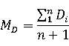 （1）
式中：
D_{i}——第i个颗粒的颗粒粒径，单位为纳米（nm）；
n——测量的颗粒的数量（n>100）。
A.5 示例：TEM图
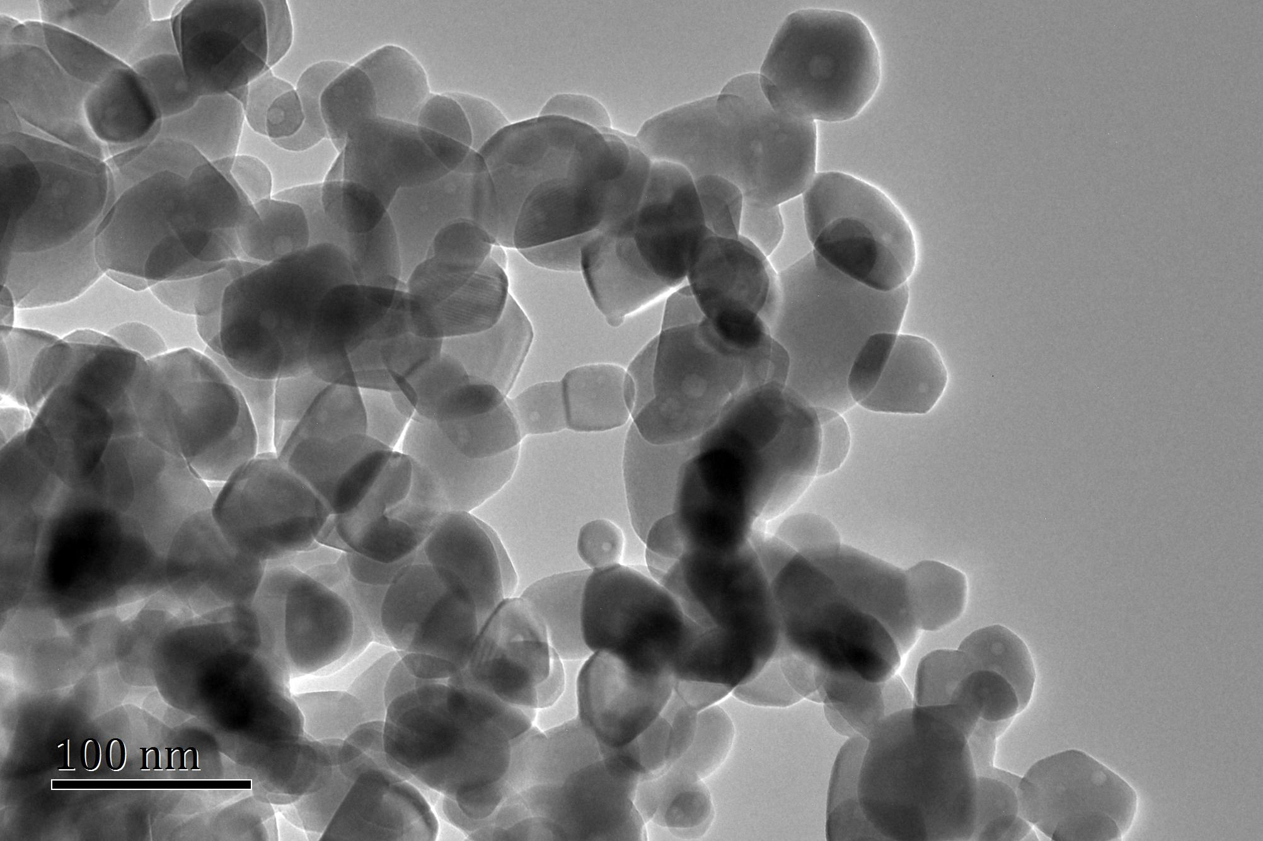
图A.1 Y₂O₃-4NA HRTEM.

